科创少年 “泵”向未来
寻访乡村之美---泵业智造小镇科普探索活动

习近平总书记深刻阐明了发展新质生产力是推动高质量发展的内在要求和重要着力点，明确指出发展新质生产力需要畅通教育、科技、人才的良性循环。
温岭是国内最大的泵制造业基地，泵业智造小镇的建设是“千万工程”带动乡村振兴、造福一方百姓的一个缩影，他集研发中心、质检中心、人才中心、科普中心于一体，引领着泵业的高质量发展。目前拥有泵业企业3000余家，5家上市公司（全国8家），2023年产值超过350亿元，有30%的产品出口海外，远销146个国家、地区。其中东盟、拉了美洲、欧盟是温岭泵类出口的三大市场，占比40%以上。
面对日益激烈的市场竞争与严苛的贸易壁垒，温岭泵业积极发展新质生产力，联合清华大学等高校，寻求技术创新突破，推动产业转型升级，走出一条再造高价值链、向现代产业集群跃升的道路，“泵”发出无限动力。温岭市青少年宫以“美丽浙江--寻访乡村之美”为契机，带领本市学生走进社会大课堂，零距离触摸温岭人的奋斗史、人才观、科技观、世界观，从而在实践中感悟“千万工程”的巨大成就，增强对家乡的自豪感，提升爱家乡、爱祖国的情感。
- 活动主题
科创少年 “泵”向未来
- 活动目的
1.通过参观泵业智造小镇，学习了解水泵原理，动手设计制作“智能”控制系统，增强动手动脑能力，提升劳动素养。
2.通过体验水泵产品质量检验，了解水泵在农业生产、城市生活、冶金矿业、抗灾救灾等领域的应用，感受科技带来的美好生活，提升科技素养。
3.通过走进博物馆，了解泵业小镇的“前世今生”，感受“千万工程”指引下温岭的精彩蝶变，提升政治素养。
4.通过参观人才馆，与科学家对话，了解发展新质生产力是推动高质量发展的内在要求和重要着力点，让青少年深刻认识到个人发展与国家未来息息相关，在心灵深处厚植家国情怀。
- 活动亮点：
（一）沉浸式触摸高精尖科技。置身于质检中心、研发中心、创新工厂，穿梭于3D等科技书上提及的智能仪器中，仿佛来到科幻大世界，开拓了科创少年们的视野，进一步提升对科技的认知。
（二）寻访中领悟新质生产力。活动激发少年们对新质生产力的想象力和探求欲，使他们践行科技赋能才能生产力，科技赋能才能提高竞争力。
四、主办单位
温岭市科学技术协会、温岭市青少年宫
五、活动时间
2024年8-10月（开展3期）
六、活动地点
温岭泵业智造小镇、温岭市青少年宫
七、活动对象
本市少年儿童每期32人（5-8年级）
八、活动内容
（一）参观小镇，了解水泵的种类、原理、特点，以及在医疗、救援、农业、工业、建筑等领域的应用，感受科技给人类生活带来的便利以及温岭泵业对世界的贡献；
（二）参观泵业博物馆，了解温岭泵业“前世今生”，对话老工匠，了解温岭水泵经历萌芽期、整顿提升器期、规范发展期、转型升级期，感悟温岭人敢为人先的创业史以及温岭泵业得益于“千万工程”的跨越式发展；
（三）参观国家级水泵产品质量检测中心，体验LMS噪音分析、EMC和EMI测试等水泵质检，了解检测精度达到世界先进水平，感知科技的严谨性、品牌信誉度的重要性；
（四）参观研发中心，对话科学家，了解小镇组建由清华大学、苏州大学、台州学院组成的工程师团队，直接或间接产生产生经济效益超越8亿，感受知识的魅力；
（五）在工程师创新工场，制作智能储水器自动感应抽水功能，用于洪灾救助，提升动手能力。
九、活动流程

时间 | 活动流程 |  | 具体内容 | 活动地点
8:00前 | 活动签到 |  |  | 青少年宫东门
8:00-8:400 | 开营破冰 |  | 破冰游戏 建立小队 | 红领巾博物馆
8:40-9:00 | 出发营地 |  | 乘坐大巴前往智造小镇，途中介绍活动流程和安全事项。
9:00-11:50 | 探秘“新质生产力” |  | 1.参观小镇，了解水泵的种类、原理、特点和应用领域，感受科技给人类生活带来的便利；  2.了解温岭泵业“前世今生”，对话老匠人，温岭人敢为人先的创业史；  3.参与水泵质检，感知科技的严谨性、品牌信誉度的重要性；  4.参观人才馆，对话科学家，感知知识魅力。 | 泵业智造小镇
12:00-13:00 | 午餐休息 |  | 体验水循环系统 | 小镇科普宣传馆
13:00--16:30 | 实践“创客微力量” | 创客实践 | 智能储水器：学习arduino主板，迷你水泵，水位传感器，继电器，按键的工作原理及接线方式，动手实践智能储水器的基本功能：自动感应抽水 | 工程师创新工场
13:00--16:30 | 实践“创客微力量” | 模拟救援 | 模拟场景：某村庄由于处于低洼地区，突发洪水灾难，急需救助。 | 草坪
16:40 | 签退 |  |  | 青少年宫东门
十、活动准备
（一）前往泵业智能小镇进行活动踩点；
（二）设计活动内容以及活动手册；
（三）微信报名、车辆联系、营员证、保险购买等；
（四）辅导员工作分工安排、家长联系及营前会议等；
（五）制定安全预案。
十一、活动成效
根据学生的活动反馈，此活动有以下效果：
- 刷新对本土企业的认知，提升自豪感：活动通过让学生亲身参与实地考察、观察泵业智能小镇，通过对检验、科研、销售的了解，感受温岭泵业高质量发展，激发学生的家乡自豪感。学生黄金熹说，原来我们这里还有这么高精尖的地方，我懂得了什么是“新质生产力”，我们温岭真了不起。
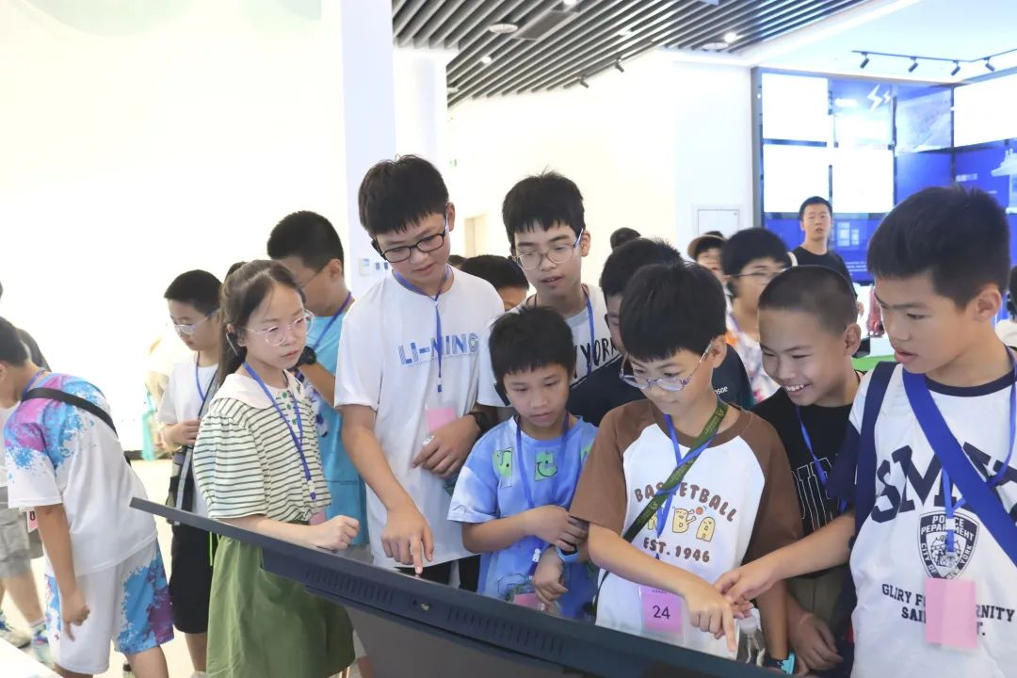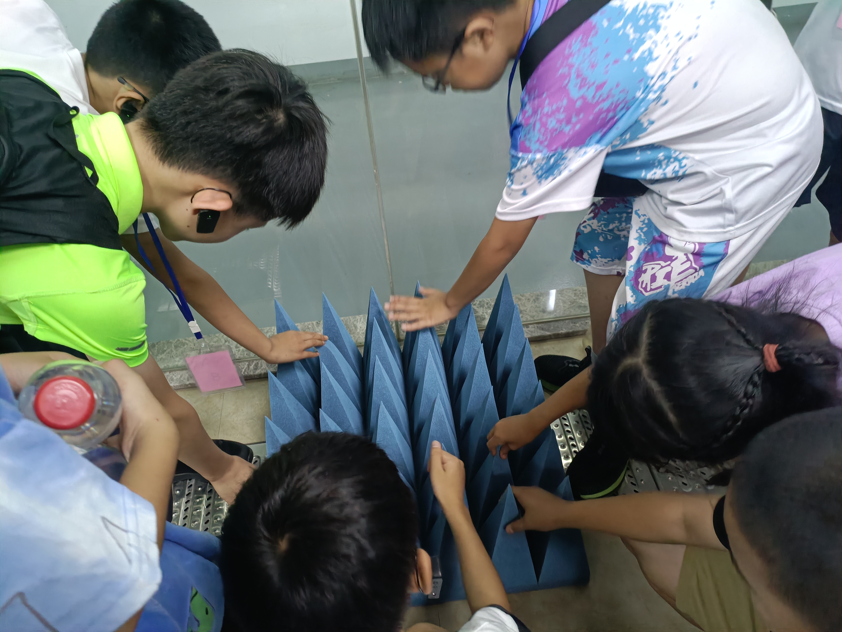
- 刷新对人才赋能的认知，提升职业观：有个学生说，早知道我们温岭水泵生产厂家很多，从没想过清华大学这样的高等学府也参与水泵的研发，小小的水泵还有大大的前途，我以后也可以考虑考虑。
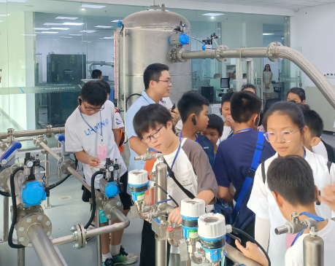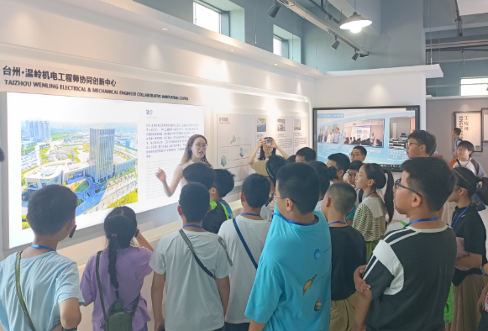
（三）体验对水泵制作与检测，提升科技观。动手体验，这样的实践机会使学生能够深入了解水泵的原理和概念，并将理论知识应用于实际情境中。有个学生说，洪灾时，我们温岭的企业曾经把水泵灾区支援，今天，我亲手体验了智能感应抽水制作，以后可以为减少灾难做贡献。 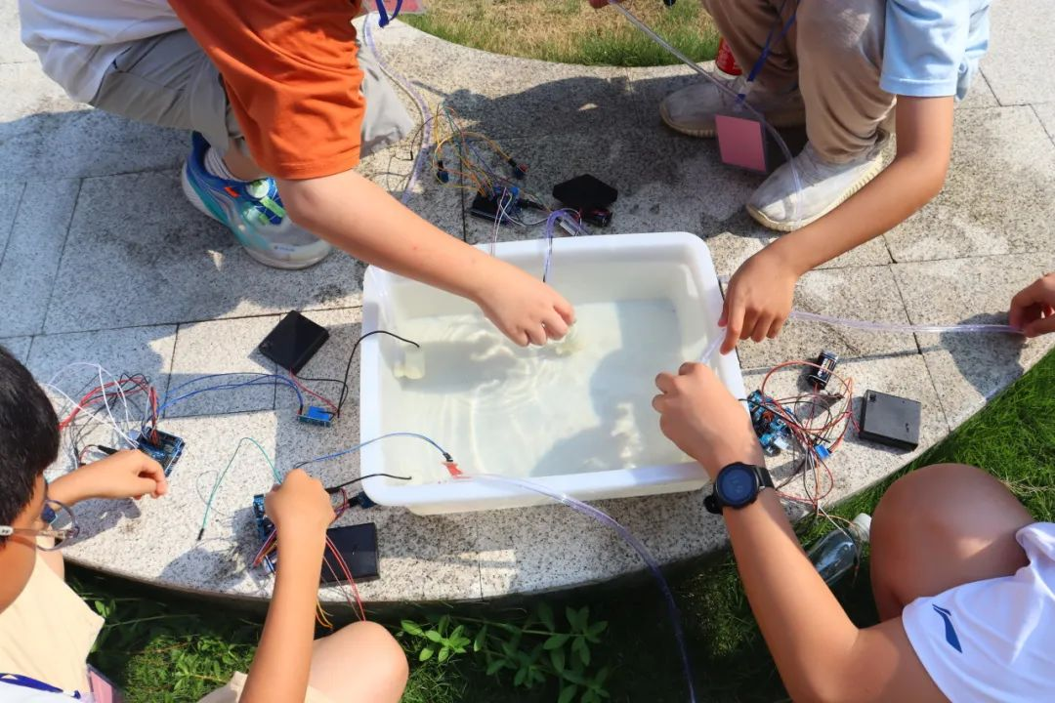 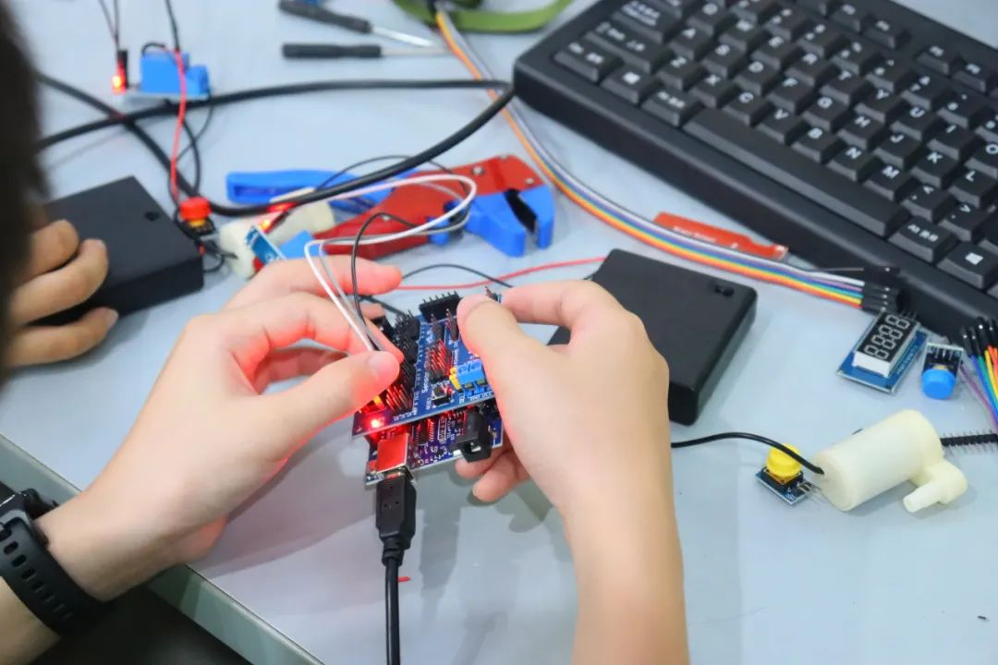
十三、活动反思
（一）体验感强：经过活动踩点时与科学家们的反复沟通，以儿童化的语言来表述和比喻科学术语，让科技少年们带着问题去参观小镇，在互动中观展，在交流中学习，在操作中提升动手能力，在实验中提升科技素养。
（二）科技感强：科技少年们见识了大数据+物联网+人工智能等最新前沿技术、3m法电波暗室、控制屏蔽室、功放屏蔽室、抗扰屏蔽室、骚扰及抗扰度测试设备及其系统工业级FDM 打印机与激光粉末烧结快速成型机，激发了探索欲望，提升了对前沿科技的认知，为今后的科学探索埋下了种子。
（三）震撼力强：本次活动中，小镇的每个区域都刷新青少年对科技的认知、对本土企业的认知，深深感受到科技的力量，也感受到“千万工程”提升了企业的竞争力，让企业走向世界，振兴了乡村经济，从而在实践中感悟“千万工程”带来的福祉。
十四、活动经费
包车费1200元*3次=3600元
保险费192元*3次=576元
午餐费1000元*3次=3000元
材料费800元*3次=2400元
十四、活动预案（略）

